Город-крепость: Камянец-Подольский
Маршрут : Киев – Камянец-Подольський – с. Орынин – с. Бурты – г. Скала-Подольская – с. Крывче – г. Мельница-Подольская – Киев
Заезд: с 10-12-2011 по 11-12-2011 , 24-25.12.2011;
7-8.01.2012; 28-29.01.2012; 18-19.02; 09-10.03; 24-25.03; 07-08.04; 21-22.04
Стоимость (на 1 человека): АКЦИЯ! 777 грн.
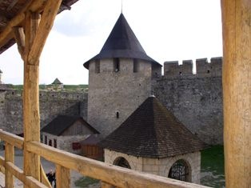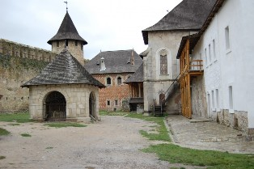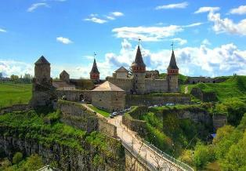

День 1 (описание программы):
06.30 – Начало маршрута из Киева/
12.30 – Прибытие в славный город Каменец-Подольский.
12.30 - Обед
13.30 – пешеходная экскурсия по Камянцу-Подольскому, во время которой вы увидите Новый город: Пушкинский дом XIXв., Казенную палату XIXв., Подольская губернская семинария XIX в., Крестьянский Поземельный и Государственный банки конца XIX – начала XX в., прогулка по фортификационному комплексу Старого Каменца XI-XIX в. с его разнообразием башен: Кушнирской, Кравецкой, Резницкой, Гончарной; а так же, Турецкая и Армянская бастионы, гарнизонные казармы, пороховые склады, пороховые лаборатории. Перед Вами окажутся исторические культовые сооружения Каменца XIII –XIX вв., к ним относятся: Троицкая, Петропавловская, Крестовоздвиженская, Николаевская церкви; православные сокровищницы дополнят и католические сооружения Доминиканского костела, Петропавловского кафедрального, Тринитарского и Францисканского костелов, губернской консистории…
В список посещаемых мест попадут и старинные административные и жилые здания: Армянский торговый дом XVI в., городская Ратуша XV-XVIII вв., здание первой мужской гимназии XV-XVIII вв., дома подольского старосты XVI-XVII вв..
Экскурсия по Старому и Новому замкам поможет проникнуться красотами и могуществом фортификационного архитектурного лауреата конкурса «7 чудес Украины». Узнать множество фактов про культовых особенностях, культуре и этнического разнообразия города 7-ми культур нам поможет Национальный историко-архитектурный заповедник «Каменец».
16.30 – Поселение в отель. Свободное время для самостоятельных прогулок.
Ужин.
- Во время свободного вечера Вам предоставят приятный сюрприз – БЕСПЛАТНОЕ посещение бассейна, СПА центра, Финской сауны и турецкой парной.

День 2 (описание программы):
Завтрак
08.20 – Автобусная экскурсия:
Каменец-Подольский – с. Орынин (бывший районный центр, в 1941-42 гг. место массовых расстрелов еврейского народа) – с. Бурты (известно своими скифскими курганами) – г. Скала-Подольская – (город переполнен живописными местами с остатками замка и дворца XIV-XVIII в.;) – культовые сооружения Призбручья – с. Крывче (известно своим памятником природы - гипсовая пещера «Хрустальная» и замок XV-XVIII в.) – г. Мельница-Подольская – Траянов вал (отчасти пограничное укрепление старейшей эпохи Древнего Рима II в.) – крепость Окопы Горы св. Троицы XVII-XVIII в. (ее считают ориентировочной границей трех регионов Подолья, Галиции и Бессарабии, место, в котором сплелись три административных границы Тернопольской, Черновицкой, Хмельницкой областей, ранее она представляла собой государственную границу Австрийской, Османской, Российской империй, а перед Второй мировой войной - государственная граница СССР, Румынии, Польши) – Жванецкая крепость XV-XVIII в. – Хотинская крепость XI-XIX в.
13.00 – обед на территории исторического памятника Хотинская крепость.
13.50 – экскурсия по крепости XI-XIX в. - Хотинский замок.
Во второй день нашего Автобусного тура из Киева "ГОРОД-КРЕПОСТЬ: КАМЯНЕЦ-ПОДОЛЬСКИЙ" Вы попадете в природный геологический памятник - Гипсовая пещера «Хрустальная», глубиной приблизительно в 30 м., а длинна разведанных лабиринтов – до 30 км. Своим открытием она была отмечена в начале ХХ-го в. Для просмотра желающих путешественников открыто около 3 км. Пещерных лабиринтов. Свое название она получила от некоторых гипсовых кристаллов, что очень похожи на хрусталь.
16.00 – Собираемся ехать домой.
21.00 – Ориентировочное прибытие в Киев.

Условия проживания:
Ночлег в отеле «7 Дней»
(номера стандарт 2-х местные с удобствами, пользование СПА центром, бассейн, тренажерный зал, турецкая парная и финская сауна)

Входит в стоимость:
Питание по программе
Трансфер по маршруту
Экскурсии
Сопровождение
Входные билеты
Проживание
Медстраховка

Оплачивается дополнительно:
Личные расходы

Контакты для вопросов и бронирования :

persona_t@ukr.net

Наталия, Дарина (0472) 501 – 047 , (063) 810-47-29

